Формирование «Отпуска по рецепту» в Софт Аптеке.

- Для создания «Отпуск по рецепту» требуется открыть раздел «Продажи», выбрать «Рабочее место фармацевта».
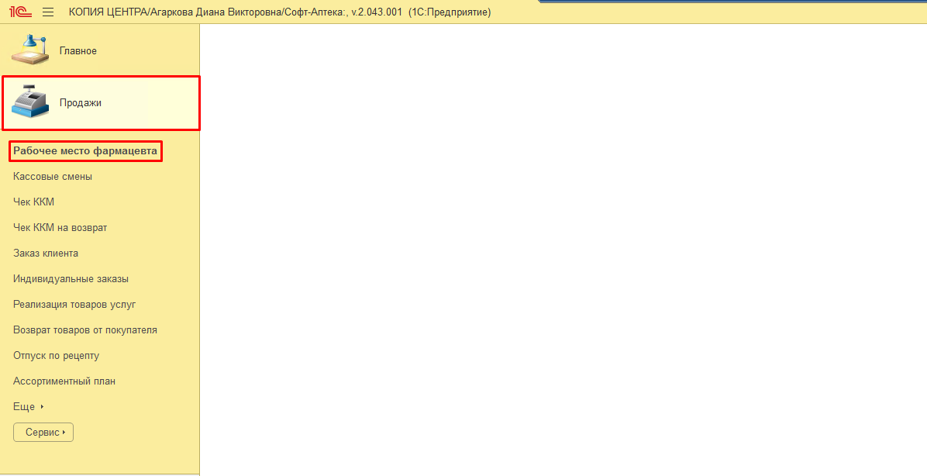
- Через подбор товара введите необходимое наименование препарата и нажмите «Enter».
В данном примере «Пенталгин».
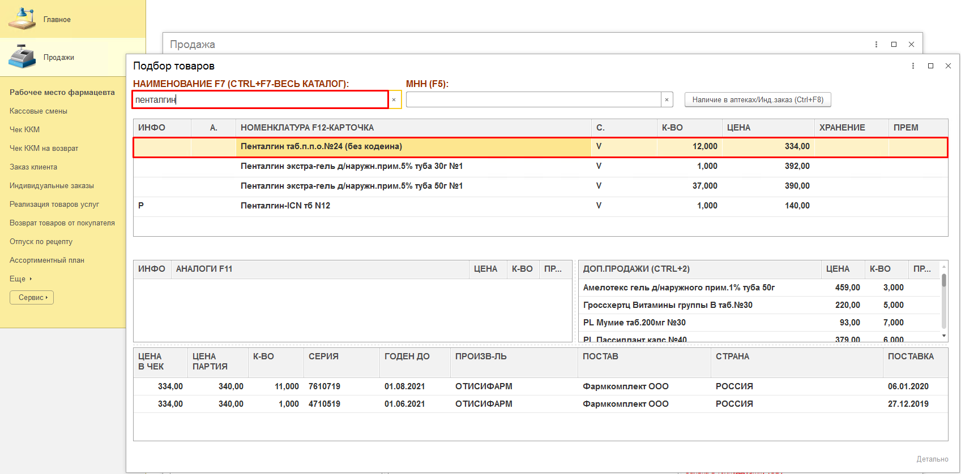

- Выберите необходимое количество и нажмите «ОК».
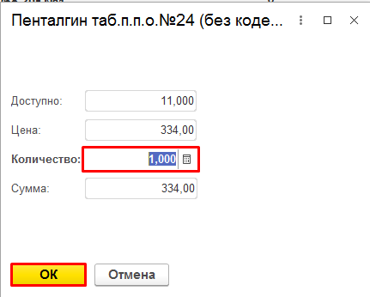
- Сочетанием клавиш «Ctrl + O» вызываем окно создания «Отпуска по рецепту».
- Заполните все обязательные поля (на скрине это поля выделены).
1) Дата обращения в АУ – подтянется автоматически днем создания «Отпуска по рецепту».
2) Контрагент – подтянется по умолчанию(при необходимости через стрелочку можно выбрать необходимого контрагента).
3) Договор контрагента – подтянется автоматически в соответствии с контрагентом.
4) № рецепта
5) Дата выписки рецепта
6) ФИО Врача
7) Код врача
8) ФИО Покупателя
9) № страхового свидетельства
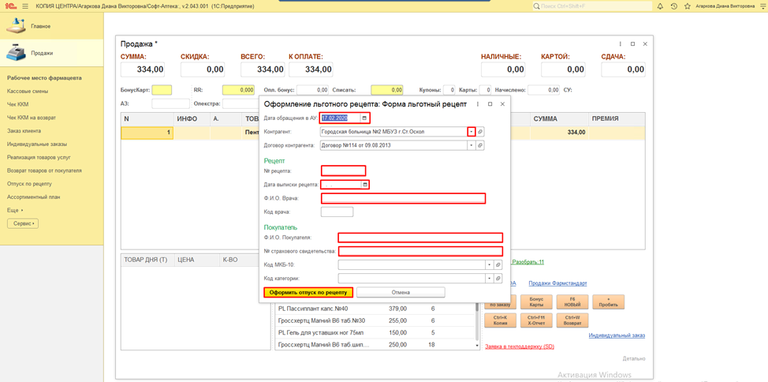
- После заполнения всех необходимых полей, проведите рецепт, нажав кнопку «Оформить отпуск по рецепту».
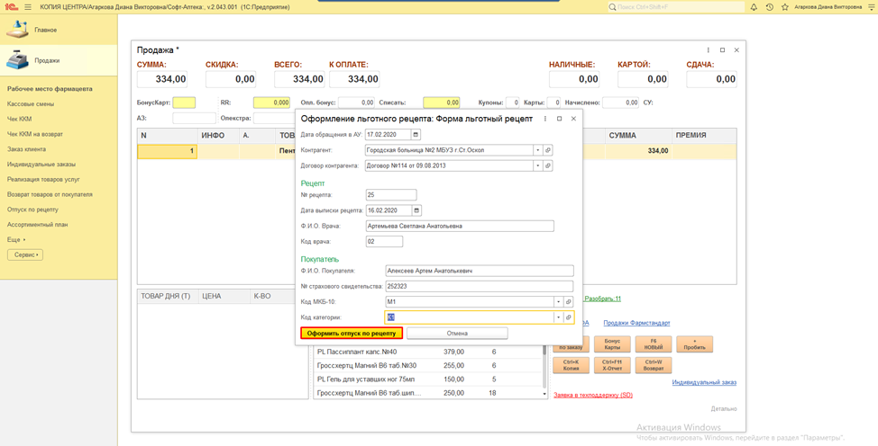
- Рецепт сформирован.

Создание реализации на основании «Отпуска по рецепту».

Существуют два способа формирования документа реализации на основании «Отпуска по рецепту»:
1 Способ.
В документе «Отпуск по рецепту», нажмите на кнопку «Создать на основании» и выберете «Реализация товаров и услуг».
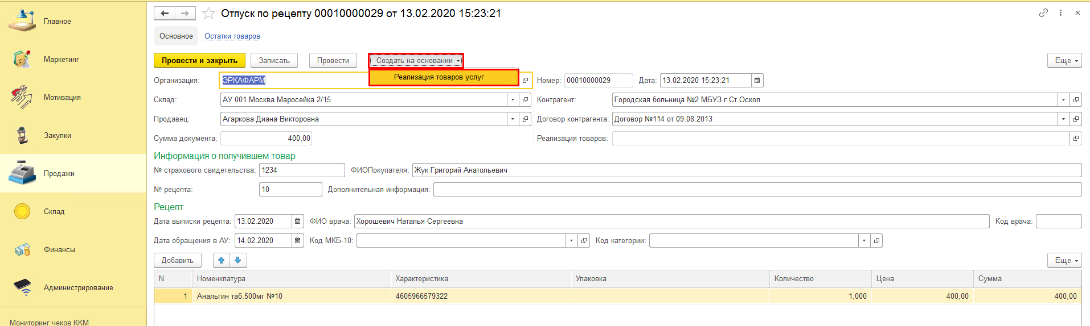

Обратите внимание, что поля «СФ №» и «от:» не заполнены. Данные подтянутся с обменом УТ.
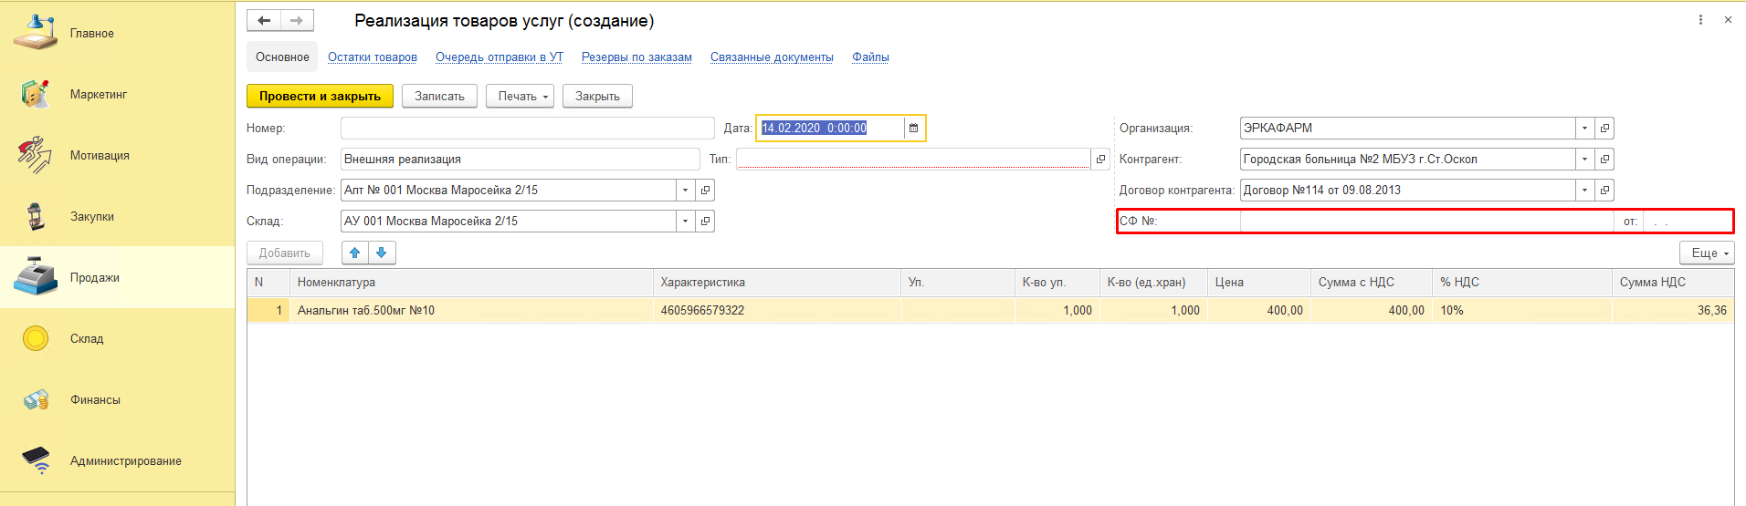
Нажмите «Провести и закрыть».
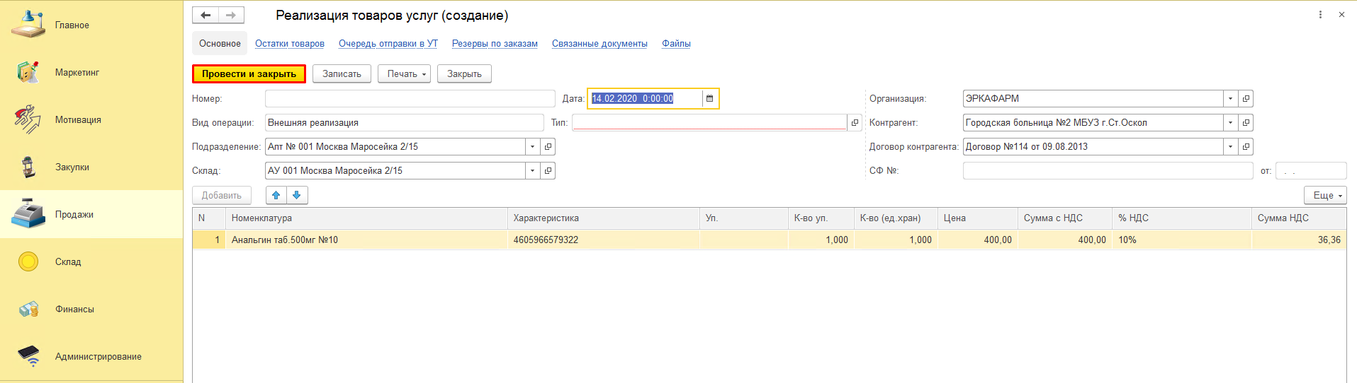

2 Способ.
В разделе «Продажи» в пункте меню «Сервис», выберите «Работы с льготными рецептами».
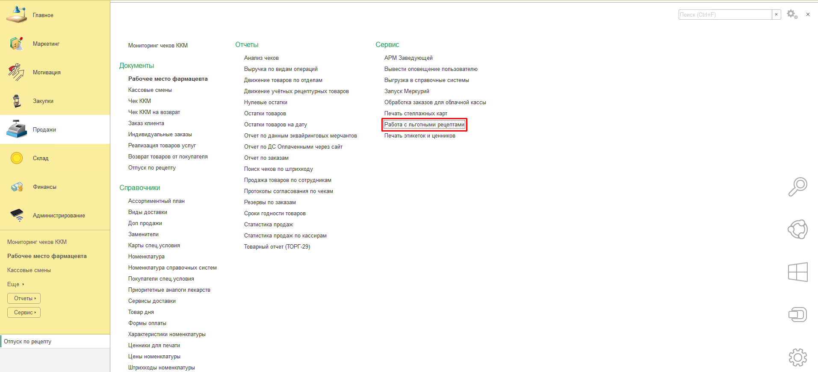

Заполните все необходимые поля (на скриншоте они выделены красным), нажать «Сформировать документ реализации».
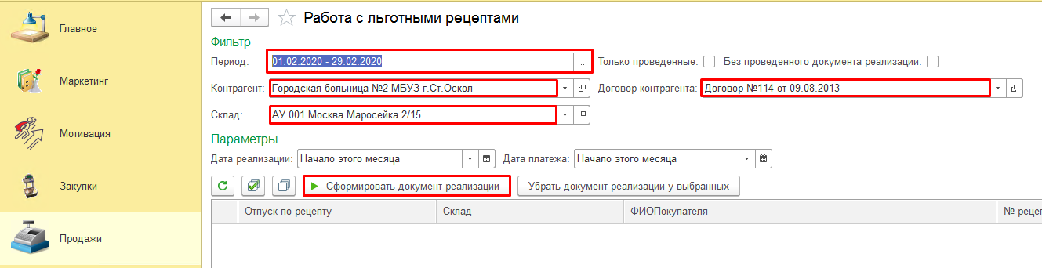
Вышел список всех «Отпусков по рецептам», за указанный период по складу и выбранному контрагенту.
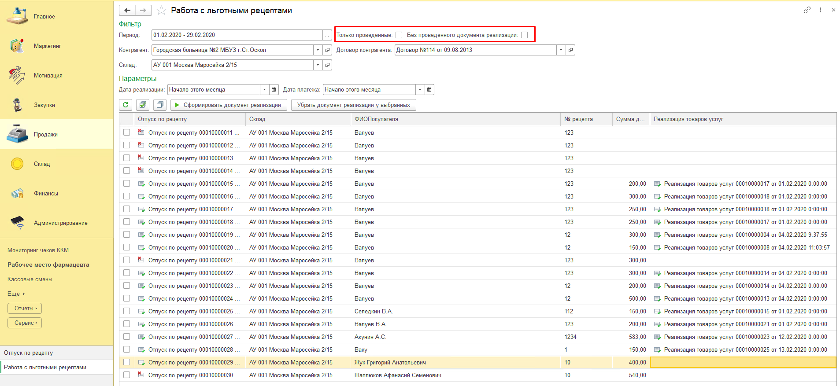
При проставлении галок возле пунктов «Только проведенные» и «Без проведенного документа реализации», в сформированном списке будет только те документы, которые в СОФТ проведены и не имеют документа реализации.
Для создания реализации, проставьте галку в поле рядом с требующимся документом и нажмите «Сформировать документ реализации».
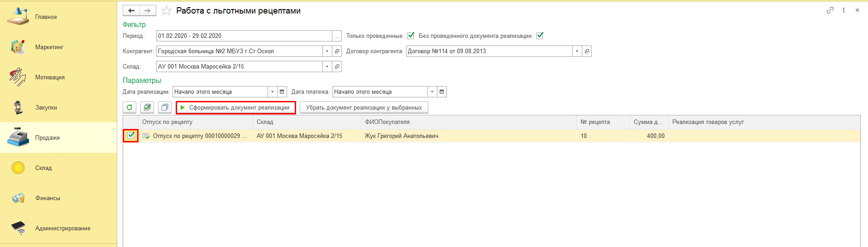
Для проверки, оставьте галку в поле «Только проведенные» и переформируйте отчет.

Реализация создалась.
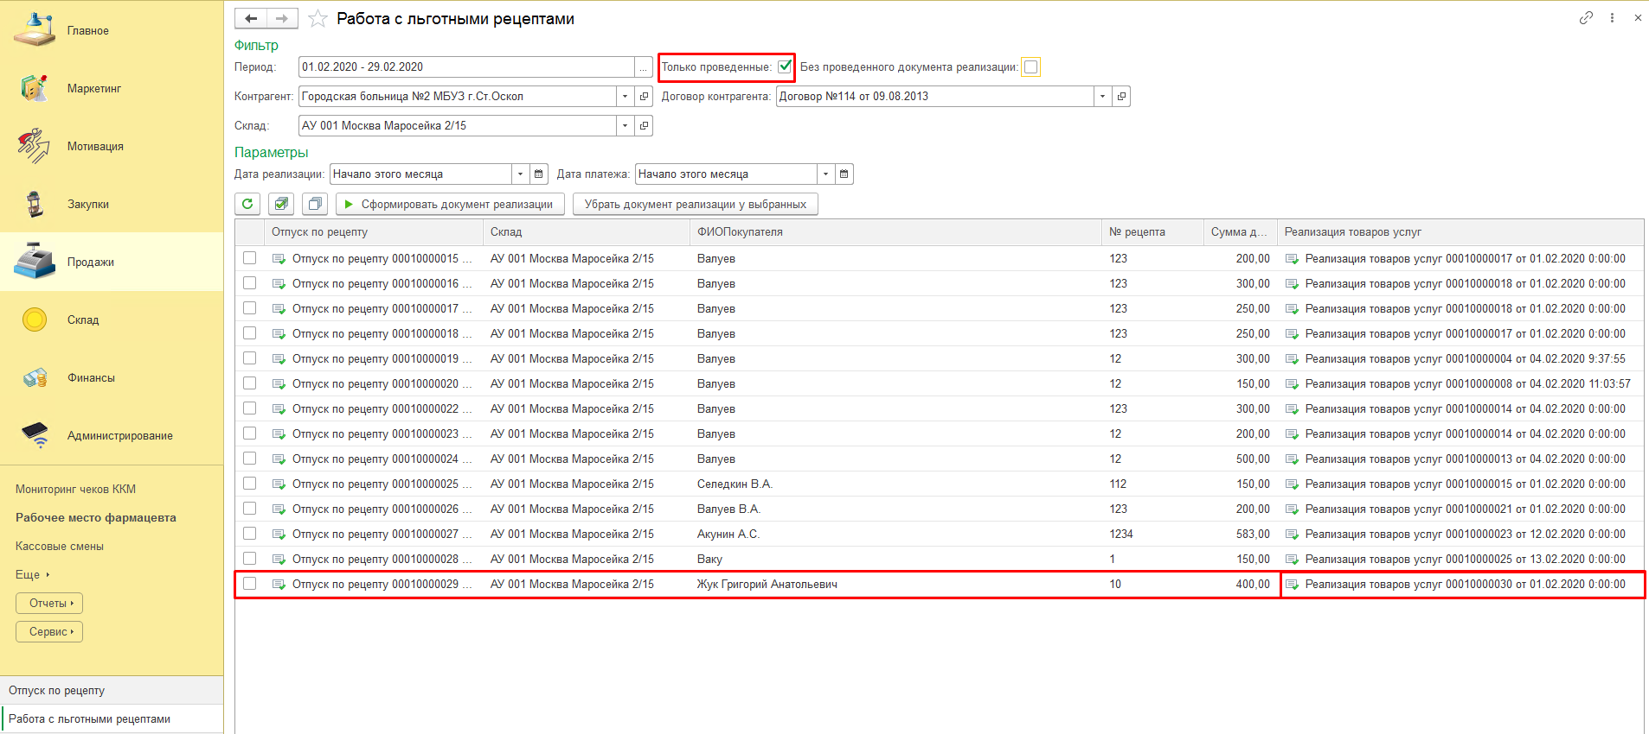

Примечание: после создания реализации, вам необходимо на регистраторе выбытия подтвердить продажу товара.
Вывод из оборота лекарственных препаратов, отпускаемых по рецепту по 100% льготе, осуществляется с использованием устройства - регистратора выбытия. Информация о выводе из оборота таких лекарственных препаратов поступает в ИС МДЛП в автоматическом режиме посредством функционала регистратора выбытия.
Алгоритм действий сотрудника аптечной организации:
1) Получатель ЛП предоставляет сотруднику (первостольнику) льготный рецепт.
2) Сотрудник подбирает препараты в соответствии с полученным рецептом, при этом сканирует коды маркировки на них. Важно: отсканирована должна быть каждая упаковка. При повторном сканировании упаковки регистратор выбытия не добавит ее в список для вывода из оборота, а сообщит пользователю об ошибочном сканировании.
3) Сотрудник вводит дату, серию и номер рецепта на регистраторе выбытия и выбирает действие "Зарегистрировать выбытие". После появления на дисплее регистратора выбытия сообщения о том, что запрос отправлен, выдает ЛП получателю. Важно: ожидать ответ ФГИС МДЛП о результатах попытки вывода ЛП из оборота в момент отпуска ЛП не нужно.
4) В случае частичного выбытия вторичной упаковки из оборота, соответствующая информация о количестве долей лекарственного препарата указывается в регистраторе выбытия. При этом вторичная упаковка сохраняется до момента выбытия последней первичной упаковки.

Печать сопроводительных документов.
В документе «Реализация товаров и услуг», нажмите кнопку «Печать» и выберите из списка «Льготные рецепты».
